Нестационарные объекты, подлежащие демонтажу (перемещению)
(постановление Исполнительного комитета от 17.08.2020 № 3995 «О внесении изменений в положение о порядке выявления, демонтажа, перемещения и хранения незаконно установленных объектов, не являющихся объектами капитального строительства, утвержденное постановлением Исполнительного комитета от 24.12.2015 № 7379).

https://nabchelny.ru/company/2608

Владелец объекта неустановлен | Нестационарный объект  (павильон) | г. Набережные Челны, ул. Раиса Беляева, д.12 (5/02) | 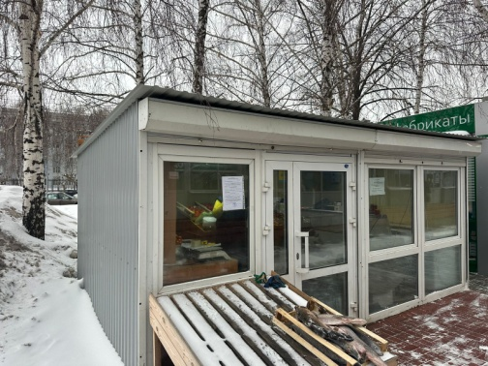
Владелец объекта неустановлен | Нестационарный объект  (павильон  «Камские полуфабрикаты») | г. Набережные Челны, ул. Раиса Беляева, д.12 (5/02) | 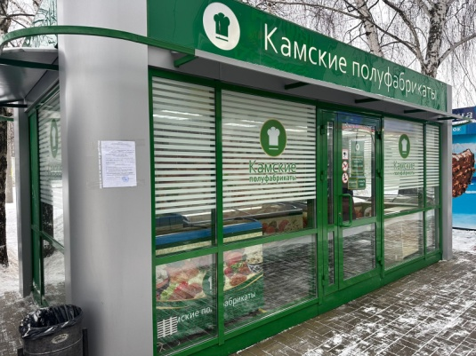
Владелец объекта неустановлен | Нестационарный объект  (киоск «Славица») | г. Набережные Челны, ул. Раиса Беляева, д.12 (5/02) | 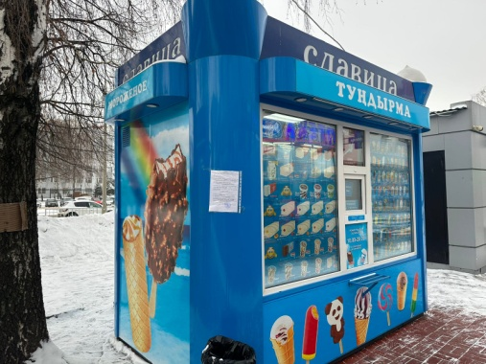
Владелец объекта неустановлен | Нестационарный объект  (павильон  «Шаурма  ПИТ СТОП пицца» | г. Набережные Челны, ул. Раиса Беляева, д.12 (5/02) | 